27 сентября в России отмечают общенациональный праздник - День воспитателя и всех дошкольных работников, главная идея которого помочь обществу обратить внимание на детский сад и на дошкольное детство в целом.

А у нас в саду прошел конкурс профессионального мастерства "Шаги к успеху" в рамках Районного методического объединения между дошкольными образовательными учреждениями Партизанского района; в котором приняли участие воспитатели и младшие воспитатели от каждого дошкольного учреждения.

Данный конкурс проводится впервые, направлен на повышение профессиональной состоятельности и социальной значимости специалистов, сопровождающих образовательный процесс в дошкольных образовательных учреждениях: воспитателей и младших воспитателей. Распространение опыта совместной работы специалистов дошкольного учреждения.

Целью данного конкурса являлось: развитие творческих инициатив воспитателей и работников ДОУ, создания условий для профессиональной и личностной самореализации, выявления талантливых, творчески работающих специалистов.

Задачей конкурса стало - распространение и передача интересных педагогических идей и находок, активизация взаимодействия младшего воспитателя с воспитателем, направленное на повышение качества образования в ДОУ.

В нашем красивом уютном зале собрались конкурсанты из 4 детских садов

**Детский сад "Улыбка"** - Воспитатель - Становкина Валентина Анатольевна

Младший воспитатель -Смолякова Наталья Владимировна

**Детский сад "Звездочка"** - Воспитатель - Пшеничная Дарья Владимировна

Младший воспитатель - Пучкова Ольга Михайловна

**Детский сад "Буратино"** Воспитатель -Козлова Наталья Анатольевна

Младший воспитатель - Шрейдер Валентина Власовна

**Детский сад "Солнышко"** Воспитатель - Лунева Ирина Андреевна

Младший воспитатель Ганеева Мария Петровна

Для проведения данного конкурса мы пригласили в жюри творческих людей работающих в разных организациях Партизанского района.

Тасуева Маргарита Шахидовна - Муниципальный куратор Российского движения детей и молодежи "Движение первых".

Григорьева Марина Андреевна - Редактор газеты "Вместе с вами"

Чайкина Мария Николаевна - исполнительный секретарь Партизанского местного отделения партии Единая Россия.

Кондрашина Ирина Лазаревна - Педагог - наставник.

Лазовская Ольга Владимировна - Методист Центра внешкольной работы.

так как, конкурс совпал с Днем дошкольного работника, первыми открыть конкурс и поздравить гостей спешил коллектив детского сада "Солнышко" с ярким танцем - Леди воспитатель.

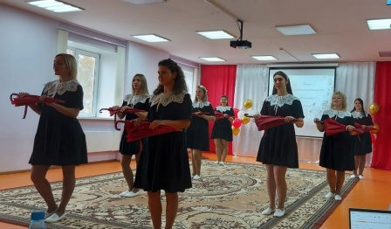 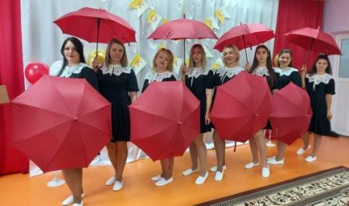

Конкурс, включил в себя 6 испытаний:

Дефиле - участники продемонстрировали единый костюмированный образ, который наиболее полно отражал индивидуальность каждой команды.

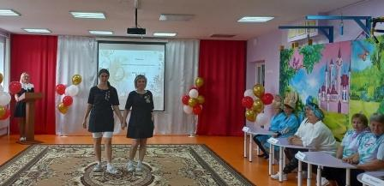 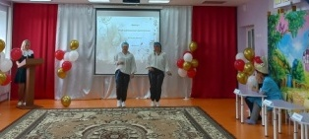

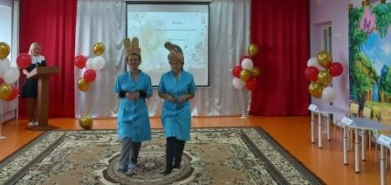 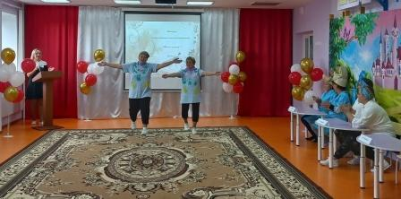

Визитка - каждая команда подготовила видеопрезентацию "Один день из жизни группы" так чтобы раскрыть суть ежедневной совместной работы.

Мастер - класс "Музыкальная игра" участники продемонстрировали свои творческие способности и умение удержать интерес детей.

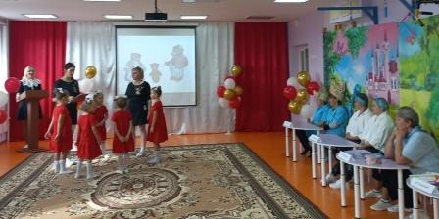 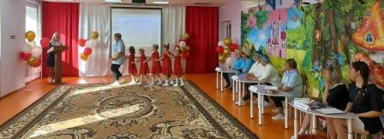

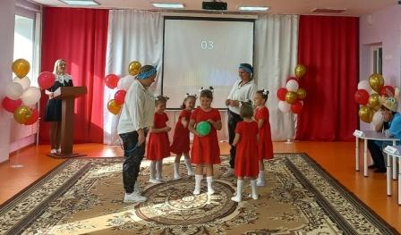 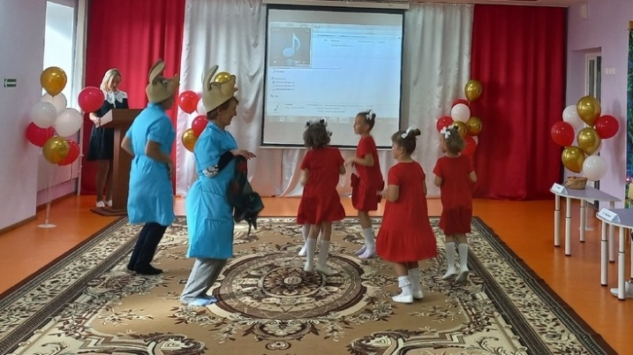

"Внимание! Роспотребнадзор!" - проверили участников на знание санитарных правил.

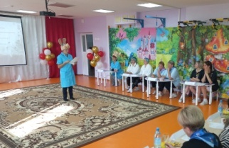 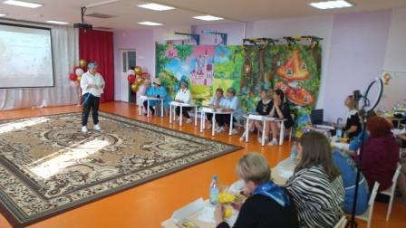

"Не плачь, малыш" каждая команда продемонстрировала творческие способности в изготовлении пособия, которое поможет успокоить ребенка, который плачет.

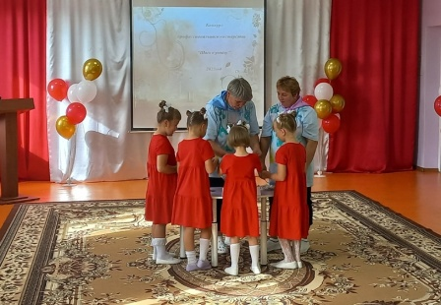 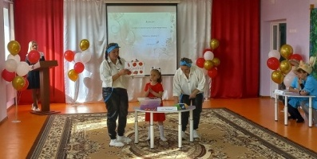

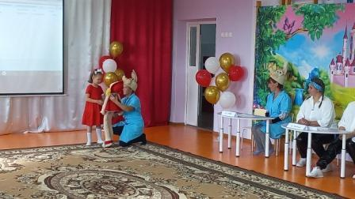 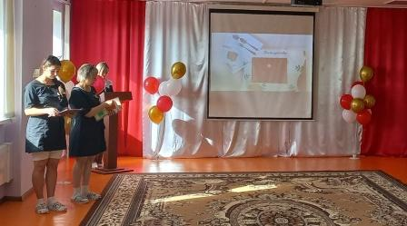

Завершающим стал конкурс "Хозяюшка" каждая команда предварительно приготовила, оформила блюдо и презентовала.

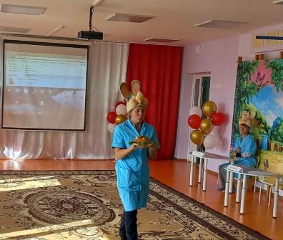 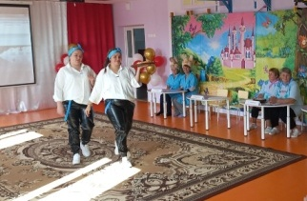

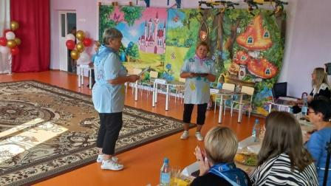 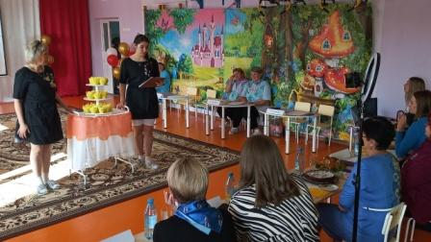

Участники хорошо подготовились. Каждое выступление команды было ярким, запоминающимся. Каждый участник взял что то себе на заметку для работы с детьми.

Так же каждый детский сад подготовил поздравление от детей, для работников дошкольных учреждений. Воспитанники детского сада "Солнышко" подготовили русский народный танец с ложками.

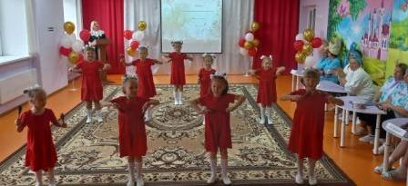

Дети из детского сада "Звездочка" пришли со стихами Наталья Ива - "на работу"и Иван Демьянов - В детский сад пришла я с мамой.

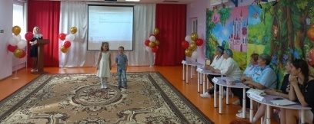

Детский сад "Буратино" поздравил танцем детей,

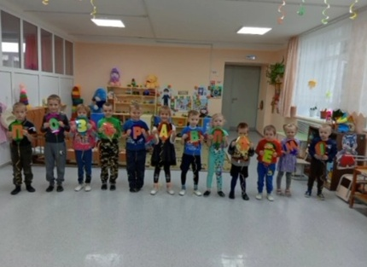

детский сад "Улыбка" поздравил музыкальной игрой на деревянных ложках.

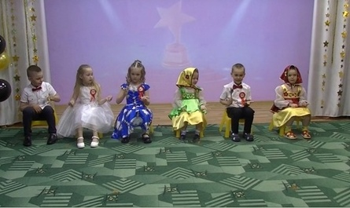

Зубрицка Юлия Михайловна - инструктор по физической культуре провела флешмоб для всех участников и гостей конкурса.

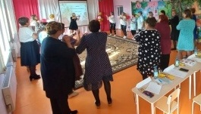

Пока жюри подводило итоги конкурса слово предоставили нашим гостям Гонтарюк Н.А. и Ереминой С.А.

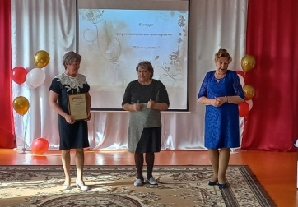

Так же предоставлялось слово заведующим детских садов, которые поздравляли всех коллег с праздником. Завершился конкурс подведением итогов, 1 место заняли наши воспитатели детского сада "Солнышко"

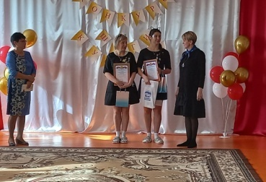

2 место детский сад "Буратино"

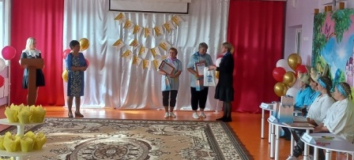

3 место детский сад "Звездочка"

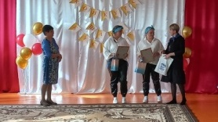

4 место детский сад "Улыбка"

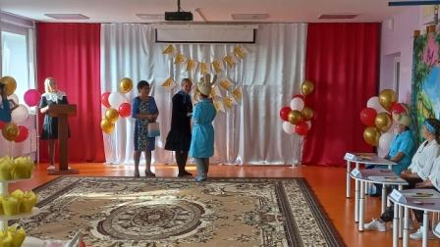

Мы поздравляем всех участников конкурса, желаем не останавливаться на достигнутом и покорять новые вершины в творчестве.

